KataGo搜索线程设置说明
注:多显卡用户除了设置线程数还需要设置使用哪些显卡,具体请参考” 多显卡用户的引擎设置方法”文档。较为高端的显卡(Gtx1080/Rtx2060或更高)更改此设置将会有明显速度提升,普通显卡可以不做更改。
- 配置文件(katago_configs文件夹内的default.cfg文件)采用了一般单卡的配置,且线程设置较低(numSearchThreads = 6),显卡较好的用户可以修改这个数值以获得更快的计算速度:
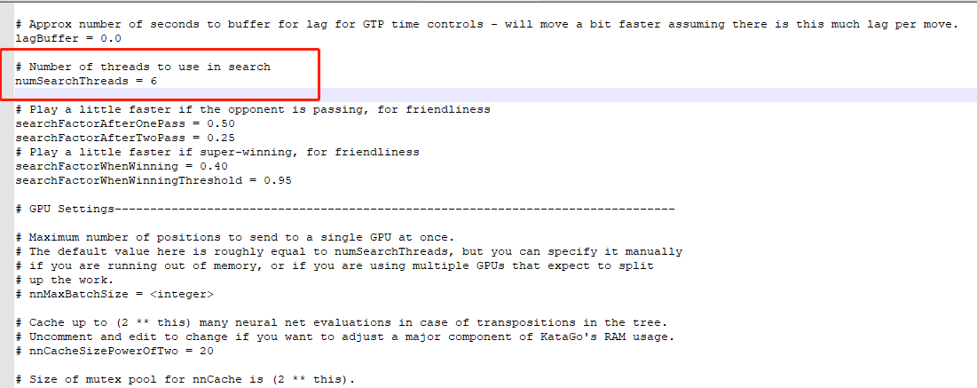
- 如何得知最适合自己配置的搜索线程数值:
- 使用命令自动产生配置文件:
在命令行下进入katago目录(katago_tensorRT/katago_opencl/katago_cpu_avx2/katago_cpu_noAvx2等),并使用如下命令产生新的配置文件,然后,然后替换默认的配置文件(katago_configs文件夹内的default.cfg文件)
katago genconfig -model <NEURALNET>.gz -output <NAME_OF_NEW_GTP_CONFIG>.cfg
- 如果不熟悉命令行觉得1中的方法太难,可以采取较为简便但是效果也大致可以满意的方法:
- 打开LizzieYzy加载KataGo,并摆好一个不对称的局面,例如:
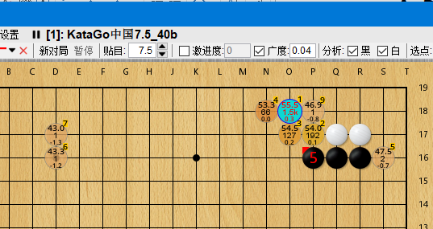
- 点击工具栏中的”参数”按钮,勾选搜索线程数的设置,以及自动加载选项,设置一个数值,例如10
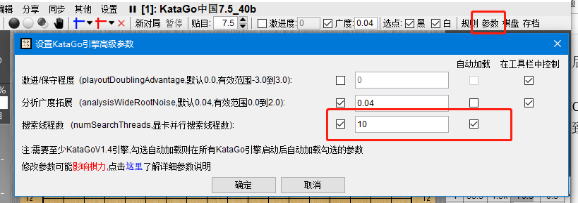
- 点击确定后,再点击底部按钮”刷新”,让KataGo开始重新计算:
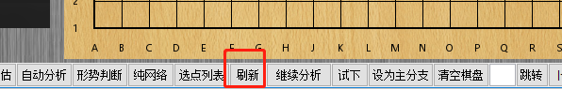
- 查看标题栏的速度,观察速度显示平稳后一段时间内的大致速度:
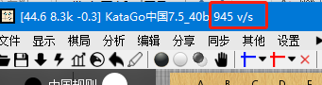
- 重复步骤2和3,修改数值,略微加大或减小搜索线程数,观察速度如何变化。一般速度会随着搜索线程数增加而变快,如果速度变化不明显则不需要再增加线程,简单说就是同等速度下搜索线程数越小越好,如果搜索线程数增大很多速度只增加少许则可能得不偿失,具体见7)。
- 以下是一些粗略的显卡和搜索线程数的关系(基于b40c256大小的权重):
这个数值受不同CPU,内存等配置的影响,仅供参考
GTX1060 numSearchThreads = 12
RTX2060 numSearchThreads = 24
RTX2080ti numSearchThreads = 32
- 现有的测试下搜索速度, 搜索线程数,elo(等级分,也就是棋力)的关系:
速度翻倍大约能增加250elo,因为可以搜索的更深
搜索线程数每增加1,大约降低7elo如果搜索800的计算量,因为MCTS计算会变差,如果是5000计算量则降低大约2elo
附: 官方Github对于配置优化的说明链接:https://github.com/lightvector/KataGo#tuning-for-performance

